
上海应时为能源数据技术有限公司

上海应时为能源数据技术有限公司
串口调试助手使用说明

上海应时为能源数据技术有限公司
2015年9月23日
上海应时为能源数据技术有限公司串口调试助手
使用说明
1 软件界面说明：
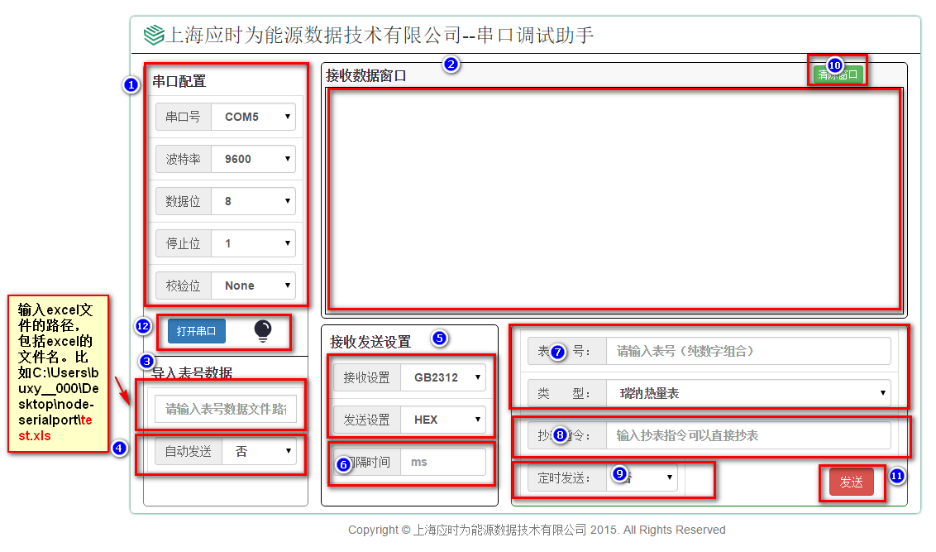
图1 串口调试界面

软件页面主要划分为5个模块：
- 串口基本参数配置：如波特率，串口选择等；
- excel文件导入：添加excel文件路径及文件名；
- 数据接收及显示窗口：显示串口状态、后台服务程序状态以及收发数据；
- 编码设置：设置接收以及发送的编码格式；
- 数据写入：填写表号或者抄表指令。
2 软件使用：
- 第一步：点击Esaving.bat开启后台服务程序，然后打开浏览器，在地址栏输入localhost:2212，点击回车，就进入了串口调试助手的界面。
- 第二步：选择好串口的端口号，配置基本参数（如图1，❶所示区域）。然后点击“打开串口”按钮（图1，⓬所示）。
- 第三步：通信编码配置，配置选项（图1，❺），可以设置发送和接收的编码格式。
- 第四步：串口通信：
- 情况一：直接输入数据通过串口发送，只需要配置好基本参数，然后直接在“抄表命令”（图1，❽所示）输入要发送的数据，点击“发送”按钮（图1，⓫）进行发送。
- 情况二：定时发送数据，同情况一，只不过需要配置“定时发送”（图1，❾）为是，然后“间隔时间”（图1，❻）里面输入发送的间隔时间，单位为毫秒（ms）。
- 情况三：输入表号抄表，保持“抄表命令”框输入为空，然后在如图1，❼所示的输入框中输入表号，并且选择好表具的生产厂家。点击发送。
- 情况四：输入表号，自动抄表。步骤同上。
- 情况五：读取excel文件里面保存的表具信息（表号和生产厂家），然后解析自动生成抄表指令，按照表格的排列顺序，依次进行发送。在图1，❸中输入excel表格的路径和文件名，如，C:\Users\buxy__000\Desktop\node-serialport\test.xls。然后在“自动发送”（图1，❹所示）选项框，选择“是”。间隔时间可以不填，不填的话默认为一秒发送一条。
- 第五步（仅限于读取excel文件抄表）：查看抄表反馈情况。
抄表机制：首先对excel里的每一条数据进行分析，然后进行自动抄表；抄表完成后，会统计抄表失败的表具信息，进行二次抄表，二次抄表完成后，会在页面显示：抄表成功的个数和失败的个数。如果失败个数是0，那么就不需要进行下一步操作了。如果存在抄表失败，此时已经将二次抄表还是没有成功的表具信息已经写入了Esaving.bat同级目录log下的fail_record.xlsx文件中，直接打开文件就能得到抄表失败的表具的厂家以及表号。
结果如图2所示：
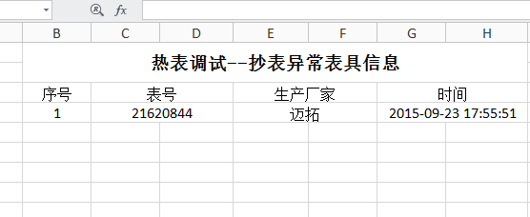
图2 抄表失败表具信息示例
3 注意事项：
- 如果是选择连续发送的时候，在中途关闭串口，若想打开串口后继续发送，必须点击一下“发送”按钮；
- 读取的excel文件格式，如图3所示，这里对ID的序号排列是没有要求的。只要求第二列（B）为表号信息，第三列（C）为对应的生产厂家，数据从第二行（2）开始即可。
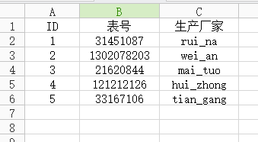
图3 待读取的excel文件格式

